**БЕЛОРУССКИЙ ГОСУДАРСТВЕННЫЙ УНИВЕРСИТЕТ**

**Факультет прикладной математики и информатики**

**Бобовоз Владислав Сергеевич**

(студент 3 курса 6 группы)

**Краткий отчет по лабораторной работе №7**

(вариант №51)

**Минск 2023**

1. ***Получить вариант индивидуального задания у преподавателя (см. рейтинг).***
2. ***Вырезать строку с вашим вариантом из таблицы вариантов и вставить в отчет.***

| **Вариант** | **Сеть 1** | **Сеть 2** | **Сеть 3** |
| --- | --- | --- | --- |

|  |  |  |  |
| --- | --- | --- | --- |
| **51** | **11.62.111.0/25** | **11.62.112.0/25** | **11.62.113.0/25** |

1. ***Реализовать схему сети аналогичную приведенной на рисунке 4.   
   Подключить два маршрутизатора модели 2620ХМ (добавить последовательный интерфейс WIC-2T). (Модель №1).  
   Присвоить имена маршрутизаторам и хостам; для студента Иванова Николая Петровича имена задайте по правилу:   
   для маршрутизатора - R_ИНП_№, для хоста – PC_ИНП_№.***

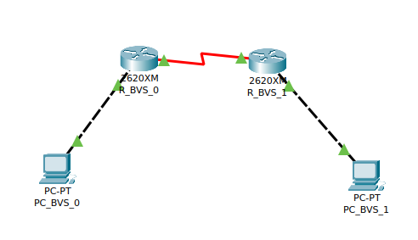

Чтобы присвоить имя, нужно ЛКМ на устройство -> Config -> Заполнить поле «Display Name» и «Hostname» в соответствии с указанием

1. ***Все этапы конфигурирования сетевых устройств и компьютеров должны быть представлены скриншотами в отчете и прокомментированы***

PC_BVS_0:

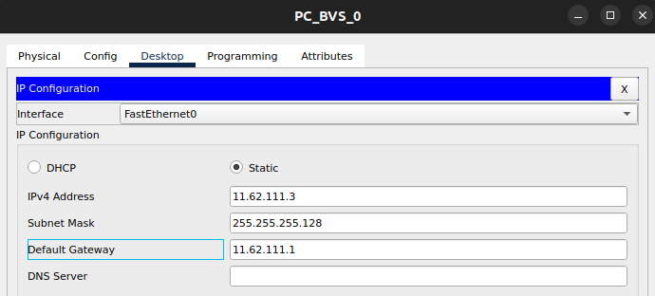

PC_BVS_1:

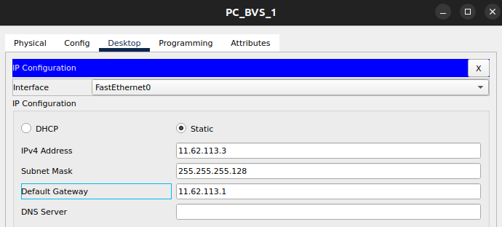

R_BVS_0:

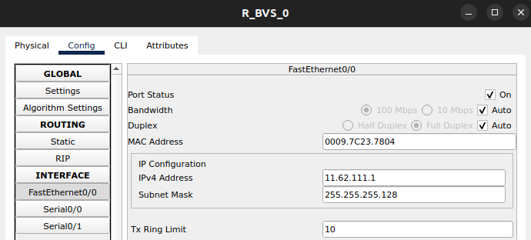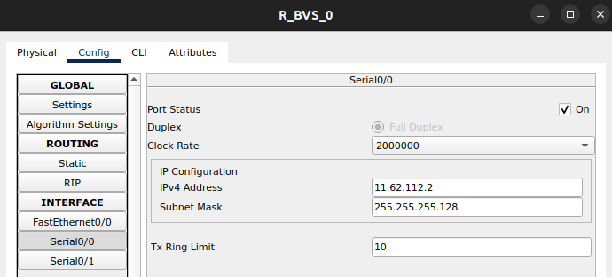

R_BVS_1:

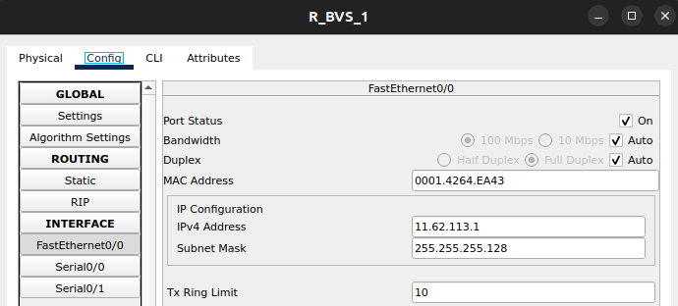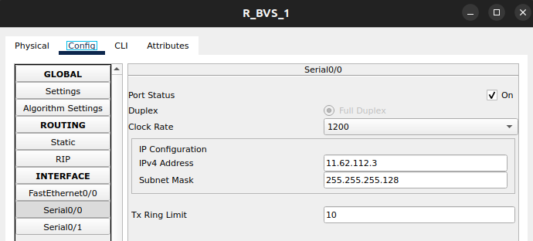

1. ***Установить пароли для консоли, привилегированного режима и виртуального терминала. (Для удобства проверки модели (файл .pkt) преподавателем все студенты назначают один и тот же пароль - cisco).***

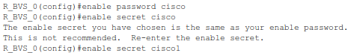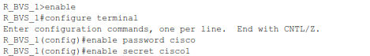

1. ***Настроить интерфейс Ethernet и последовательный интерфейс.***  
   Настройка уже была выполнена в пункте
2. ***Выполните “пинги” компьютеров. Проанализируйте результат “ пингов”.   
   Вставить скриншот. Ваши выводы.***  
     
   Таким образом видно, что ping не прошел. Это обусловлено тем, что ПК находятся в разных сетях, а маршрутизатор, к которому подключен ПК_0, не имеет доступа к интерфейсу Ethernet.

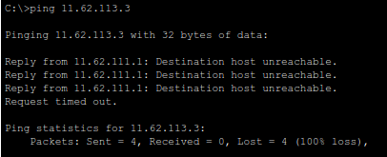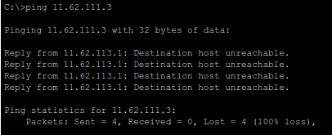

Связь между ПК_0 и Роутером_0 (ПК 1 и Роутером_1) очевидна ввиду Ethernet:

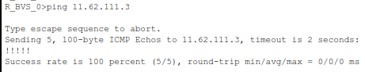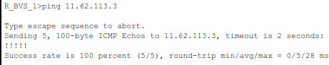

1. ***Как получить таблицы маршрутизации для вставки в отчет. Какой инструмент для этого вы использовали.   
   Включите в отчет таблицы маршрутизации всех четырех сетевых устройств.   
   Что увидели? Ваши выводы.***Используем show ip route для роутеров, и netstat –r для ПК:

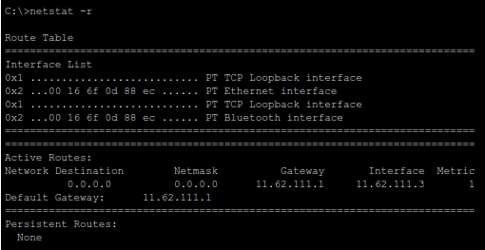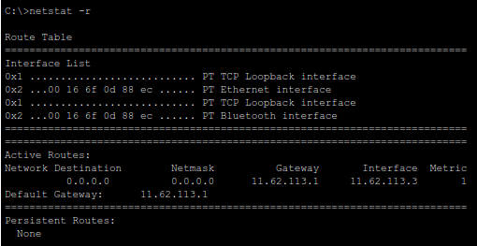

Есть только один активный маршрут (это логично)

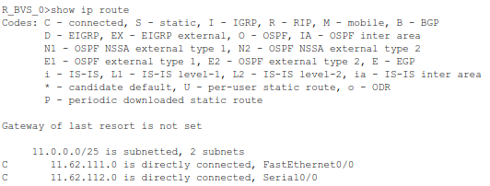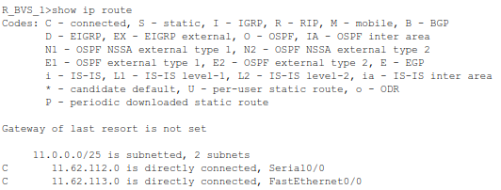

Тут отображается информация о количестве подсетей, к которым они подключены, и информация о типе подключения.

1. ***Сохранить модель №1 в pkt-файле.  
   Далее сделать копию файла модели №1 и назовем ее модель №2.  
   Далее работаем с моделью №2.   
   Не забывайте о правилах именования файлов.***
2. ***Настроить статический маршрут и маршрут по умолчанию.  
   Приведите несколько свойств маршрута по умолчанию.   
   Что означает термин “статическая маршрутизация”?   
   Какая еще бывает маршрутизация?   
   Какой смысл понятия “маршрут по умолчанию” ?***



Статическая маршрутизация - вид [маршрутизации](https://ru.wikipedia.org/wiki/%D0%9C%D0%B0%D1%80%D1%88%D1%80%D1%83%D1%82%D0%B8%D0%B7%D0%B0%D1%86%D0%B8%D1%8F), при котором маршруты указываются в явном виде при конфигурации [маршрутизатора](https://ru.wikipedia.org/wiki/%D0%9C%D0%B0%D1%80%D1%88%D1%80%D1%83%D1%82%D0%B8%D0%B7%D0%B0%D1%82%D0%BE%D1%80). Вся маршрутизация происходит без участия [протоколов маршрутизации](https://ru.wikipedia.org/wiki/%D0%9F%D1%80%D0%BE%D1%82%D0%BE%D0%BA%D0%BE%D0%BB_%D0%BC%D0%B0%D1%80%D1%88%D1%80%D1%83%D1%82%D0%B8%D0%B7%D0%B0%D1%86%D0%B8%D0%B8).   
  
Маршрутизация также бывает динамической. При этом, таблицы маршрутизации автоматически обновляются.  
  
Маршрут по умолчанию - сетевой маршрут, на который пакет отправляется в том случае, если маршрут к сети назначения пакета неизвестен (не задан явным образом в таблице маршрутизации хоста).  
  
Свойства маршрута по умолчанию:



* Он управляет передачей информации из одной сети в другую, что позволяет разделять потоки информации, идущие из одной сети в другую, и потоки, не выходящие за пределы одной сети.
* Позволяет упростить координацию трафика, направляя его на центральные маршрутизаторы. Если «центральных» маршрутизаторов несколько, маршрут по умолчанию может и не указываться.

1. ***Включите в отчет таблицы маршрутизации всех четырех сетевых устройств.   
   Сравните результаты пунктов заданий 9 и 12.   
   Что-нибудь изменилось в таблицах? Ваши выводы.***

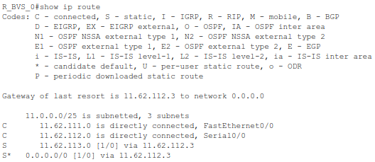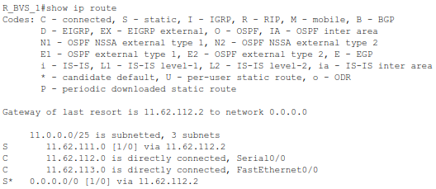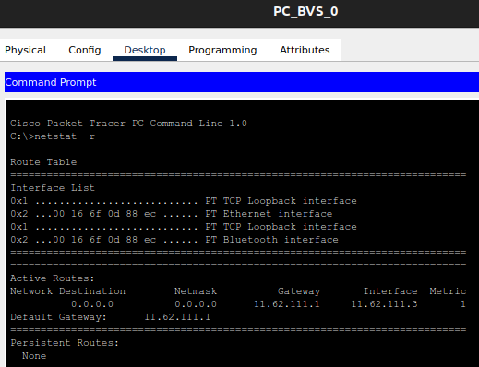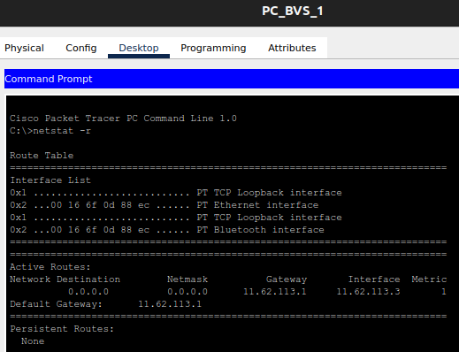

Таблицы маршрутизации ПК не изменились. Таблицы маршрутизации роутеров отображают информацию о трех подсетях (появилась связь). S – статический маршрут. S* - маршрут по умолчанию

1. ***С какой целью используются таблицы маршрутизации (ТМ).   
   Для каких компонентов ПО предназначены таблицы маршрутизации***

Таблицы маршрутизации используются в компьютерных сетях для определения пути передачи данных от отправителя к получателю. Они содержат информацию о доступных сетях и маршрутах, которые могут быть использованы для доставки данных. Основная цель заключается в том, чтобы определить наилучший путь для передачи данных от источника к назначению. Таблицы маршрутизации являются ключевыми для ПО маршрутизаторов, коммутаторов и хостов. Они используются для принятия решений о маршрутизации данных в сети.

1. ***Проверьте подключение между узлами и маршрутизаторами.   
   После нескольких удачных “ping-ов” включите в отчет таблицы маршрутизации всех четырех сетевых устройств.   
   Для пингования разрешается использовать инструмент пакета “CISCO…….”.***  
   Пинг с ПК_0 к ПК_1:  
   Пинг с ПК_1 к ПК_0***:***  
   Таблицы маршрутизации:

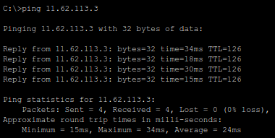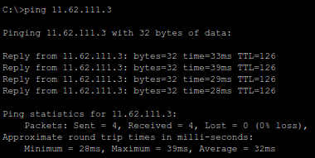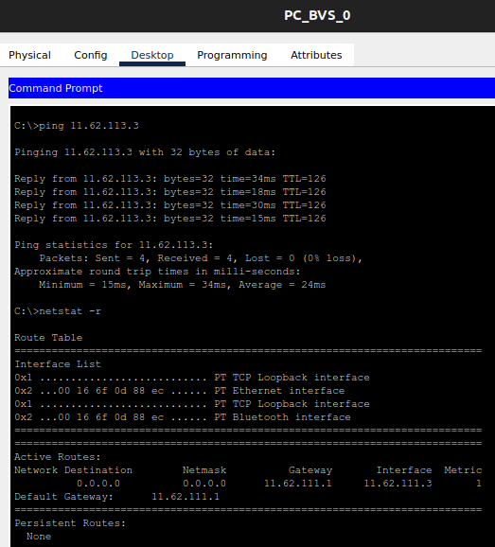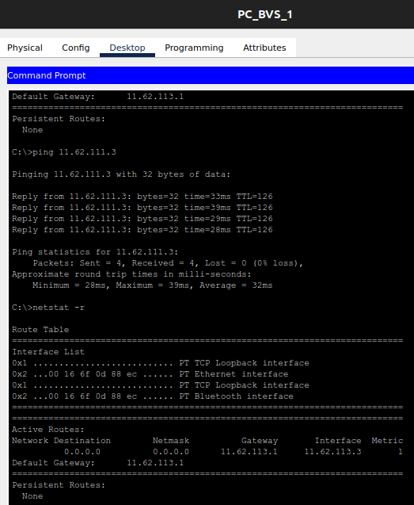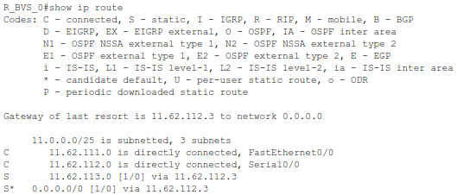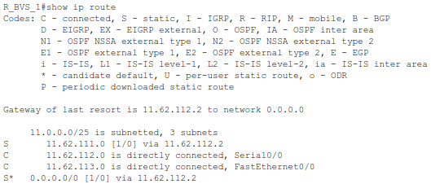

1. ***Проанализируйте таблицы маршрутизации   
   полученные в пунктах 8, 11 и пункте 13.  Ваши выводы.***

В 8 задании запросы не доходили от одного ПК до другого, в другой сети, несмотря на то, что связь была установлена. Чтобы запрос успешно дошел до ПК, необходимо было задать маршрут по умолчанию и статический маршрут. После этой конфигурации запросы стали проходить успешно.

1. ***Сохранить модель №2 в pkt-файле.***
2. ***Отчет и файлы с моделями сохранить на портале edufpmi***

